ЗВІТ З ЛАБОРАТОРНОЇ РОБОТИ
за курсом «Програмування»
студентa групи ПА-25-1
Шнуровий Михайло Валерійович
кафедра комп’ютерних технологій, ДНУ
2025/2026
Постановка задачі: зробити блок + програми(с прикладами) для 9 задач
Блок схемы: задачі 1-6 8 виконують один й той код доки користувач не введе стоп фрезу тому мають схоже структуру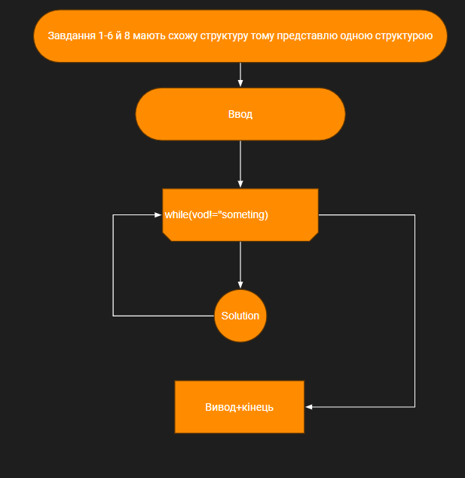
1.sum 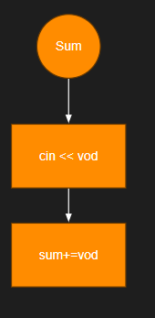
2.product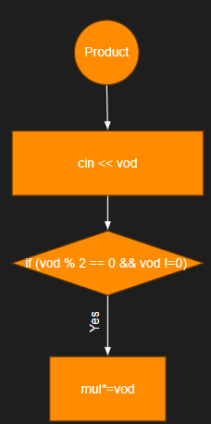
3.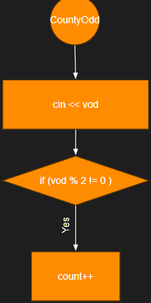
4. 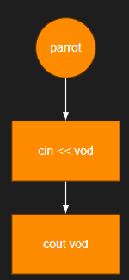
5. 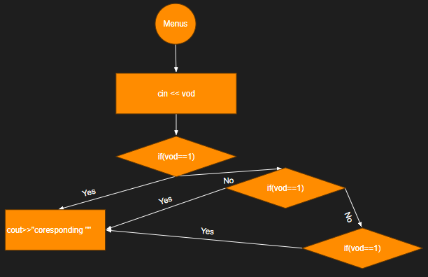
6. 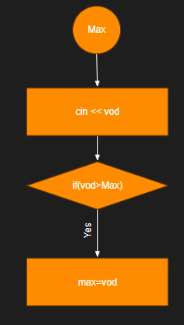
8. 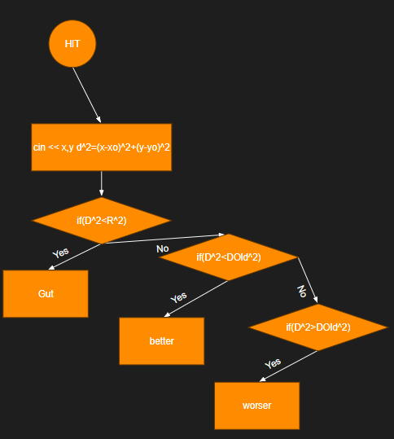
7.7 й 9 for (I) обране користувачем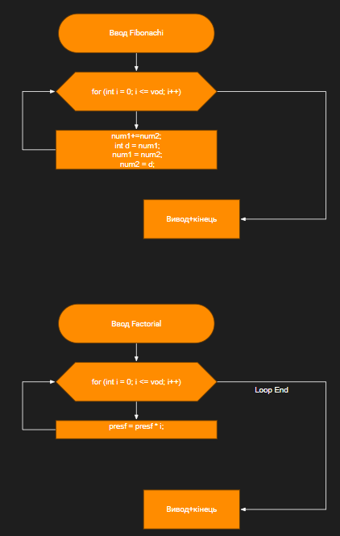

Sum ввод цілих чисел доки не буде нуля (програми їх сумує)
#include <iostream>
using namespace std;
int main()//sum
{
int sum = 0;
int vod=1;
while (vod != 0) {
cin >> vod;
sum+=vod;
}
cout <<"SUM = "+ sum;
}

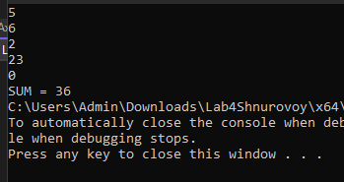
Product(Ввод аналогічний минулому але бере лише парні числа й перемножує)
#include <iostream>
using namespace std;
int main()//sum
{
int mul = 1;
int vod = 1;

while (vod != 0) {
cin >> vod;
if (vod % 2 == 0 && vod !=0) {
mul = mul * vod;
}
}
cout <<"mul = "+ mul;
}
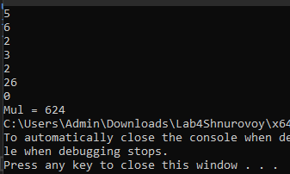

CountryOdd Ввод аналогічний минулому але бере лише непарні числа й додає к лічильнику
#include <iostream>
using namespace std;
int main()//sum
{
int count = 0;
int vod = 1;
while (vod != 0) {
cin >> vod;
if (vod % 2 != 0 ) {
count ++;
}
}
cout << "Count = ";
cout << count;
}
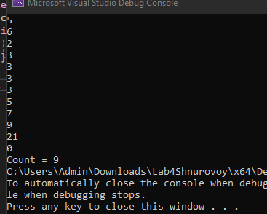
Parrot2 Використав string : ( ввод строку повторюються якщо pause то закінчуеться
#include <iostream>
using namespace std;
int main()//sum
{
string vod = "a";
cout << "if enter pause stops";
while (vod != "pause") {
cin >> vod;

cout << vod+"\n";

}
cout << "end";
}
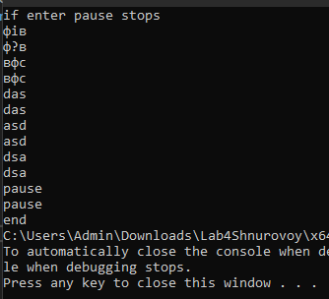

5. Menu ввод числа від 0-3(при інших нема реакції) 1-3 вивод тексту 0 закінчуеться
#include <iostream>
using namespace std;
int main()//sum
{
int chose = 3;

cout << "Strat\n";
cout << "1.News\n";
cout << "2.Joke\n";
cout << "3.Autros\n";
cout << "0.End\n";
while (chose != 0) {
cin >> chose;
if (chose == 1) {
cout << "1.terrka gut\n";
}
else if (chose == 2) {
cout << "2.no jokes\n";
}
else if (chose == 3) {
cout << "3.ich\n";
}
else if (chose == 0) {

}

}
cout << "end";
}
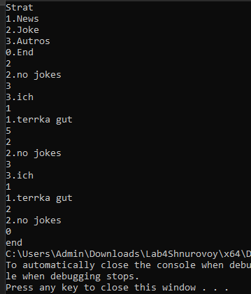

Max
#include <iostream>
using namespace std;
int main()//sum
{

int max = -1;
int vod = -1;
while (vod != 0) {
cin >> vod;
if (vod > max) {
max = vod;
}
}
cout << "Max = ";
cout << max;
}
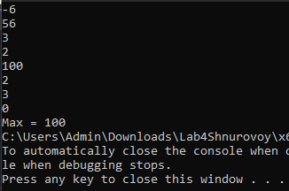
Fibonachi ввід числа виводе н число из послідвності фібоначі
#include <iostream>
using namespace std;
int main()//sum
{
int vod ,fib=0;
int num1 = 0;
int num2 = 1;
cin >> vod;
for (int i = 0; i <= vod; i++) {
num1+=num2;
int d = num1;
num1 = num2;
num2 = d;

}
cout << "fib = ";
cout << num1;
}
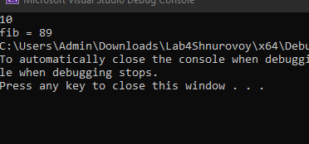

NIT 2 приймае 2 числа каже знаходиться чи воно в крузі й порвнює з минулим
#include <iostream>
using namespace std;
int main()//sum
{
int xO = 1;
int Yo = 1;
int R = 3;
bool sucses = false;
int x, y;
int DSOld = 0;
while (!sucses) {
cout << "ent x\n";
cin >> x;
cout << "ent y\n";
cin >> y;
int Ds = (x - xO) * (x - xO)+ (y - Yo) * (y - Yo);

if (Ds <= R * R) {
sucses = true;
cout << "gut\n";

}
else if(Ds> DSOld)
{
cout << "worser\n";
}
else if (Ds < DSOld) {
cout << "better\n";
}
DSOld = Ds;
}
cout << "end\n";
}
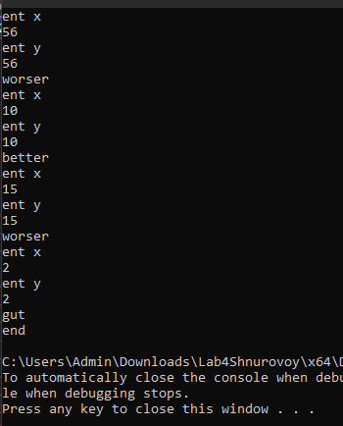

Factorial
#include <iostream>
using namespace std;
int main()//sum
{
int vod;
int presf=1;
cin >> vod;
for (int i = 1; i <= vod; i++) {
presf = presf * i;

}
cout << "fack = ";
cout << presf;
}
